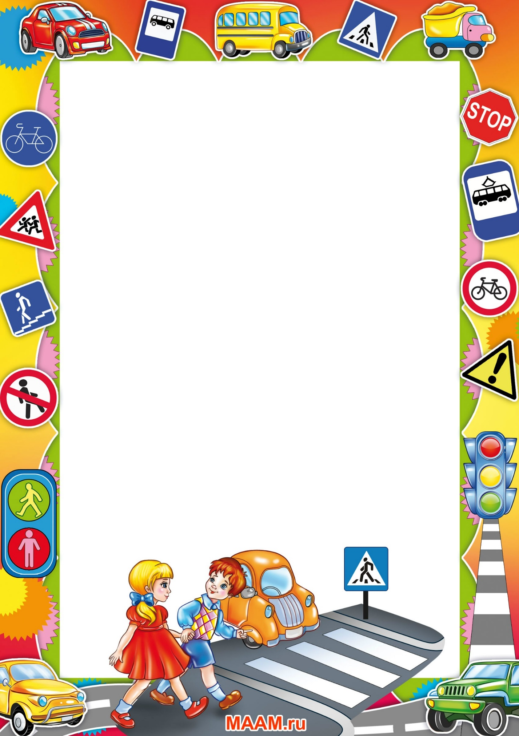
МЕТОДИЧЕСКИЕ РЕКОМЕНДАЦИИ ДЛЯ РОДИТЕЛЕЙ
детей старшего дошкольного возраста
по теме «ПРАВИЛА ДОРОЖНОГО ДВИЖЕНИЯ»
СП «Детский сад №1»
ГБОУ СОШ №5 г. Сызрани

1. Повторите с ребенком известные ему правила дорожного движения. Пусть он расскажет о том, как нужно вести себя на улице и в общественном транспорте.
• Люди могут ходить только по тротуарам, а не по проезжей части. Играть и бегать на тротуарах и вблизи проезжей части нельзя. Улицу можно переходить только по переходу, на зеленый свет светофора, держа взрослого за руку. В транспорте нельзя шуметь и толкаться. Пожилым людям нужно уступать место.

2. Выучите с ребенком стихотворение. Следите за произношением. Обратите внимание ребенка на то, что интонация в первом предложении должна быть вопросительной.
Что за белые полоски На углу, у перекрестка? Знает каждый пешеход: Это «зебра» — переход.
- Помогите ребенку нарисовать светофор или сделать аппликацию светофора. Пусть он расскажет вам, что означает каждый цвет светофора.

- Пусть ребенок разделит на слоги слова до-ро-га, пе-ре-ход, пе-ше-ход, све-то-фор.

- Отгадайте и выучите с ребенком загадку.
Встало с краю улицы В черном сапоге Чучело трехглазое На одной ноге.
Где машины движутся, Где сошлись пути, Помогает улицу Людям перейти.
(Светофор)

